瀬

谷
区
第

５
回

ソ
フ
ト
バ
レ
―
ボ
―
ル
区
民
大
会

令和６年１２月８日（日）１０:００～１３:３０（予定）
[受付開始は9：３０を予定]
開催場所 | 瀬谷センター体育室 ※ご注意：瀬谷スポーツセンターではありません
対 象  部 門  参 加 料 | 瀬谷区内在住・在勤・在学者（中学生以上）のみ  一般部門（中学生以上）１２チーム  １チーム ２,000円（スポーツ傷害保険料含）当日お支払い
申込期間  申込方法 | 令和６年1１月１日（金）～令和６年1１月2１日（木）【必着】  裏面記載の注意事項を確認いただき、参加申込書に必要事項をご記入の上、メール(sawayaka@yspc.or.jp)、またはＦＡＸ（６４０－００２４）にてお申込みください。  ●FAXの方は裏面必要事項を記載し、お申込みください。  ●メールでお申し込みの方は、参加申込書（Word）をご活用ください。  ●大会情報については瀬谷区区のさわやかスポーツ普及委員会HPに掲載されています。
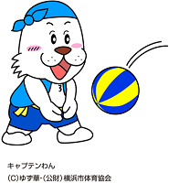
申込における注意事項

会場案内図 ※公共の交通機関をご利用ください。
● チーム構成は、男性のみ・女性のみ・男女混合いずれもＯＫ！
★応募チーム多数の場合は抽選とさせていただきます。
抽選結果の連絡の為、必ず連絡の取れる連絡先をご記入ください。
（抽選にはずれたチームのみ１１月２８日までに代表者様あてにご連絡致します。）

※瀬谷センターの駐車場は利用できません。
近隣の民間駐車場をご利用ください。
（自己負担となります）

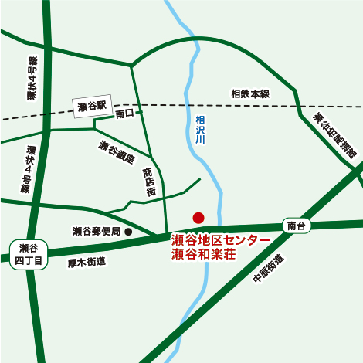
住 所

横浜市瀬谷区瀬谷３-18-１

交通手段

相鉄線 瀬谷駅下車徒歩１０分

【主催及び問い合わせ先】
瀬谷区さわやかスポーツ普及委員会 事務局（担当：遠藤）
〒231－0015中区尾上町6－81ニッセイ横浜尾上町ビル内
電話；080(4654)5030/FAX；045（640）0024
※電話がつながらない場合は、留守番電話にメッセージを入れてください。

第5回瀬谷区ソフトバレーボール区民大会 参加申込書
PMS文書番号：Bag07009-1

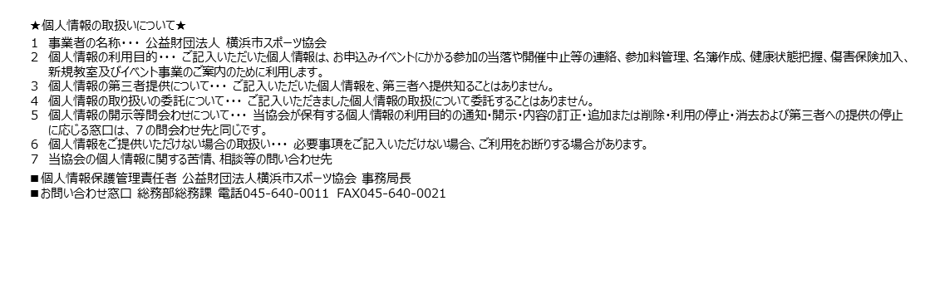

チーム名 |  |  |  |  | 代表者名
代表者  住所 |  |  |  |  | 連 絡 先
氏 名 |  |  | フリガナ | 年齢 | 住 所  （町名まで記入） |  | プレイ  経験の有無 | 練習頻度（月）
1 |  |  |  |  | 瀬谷区 |  | 有・無 | 回
2 |  |  |  |  | 瀬谷区 |  | 有・無 | 回
3 |  |  |  |  | 瀬谷区 |  | 有・無 | 回
4 |  |  |  |  | 瀬谷区 |  | 有・無 | 回
5 |  |  |  |  | 瀬谷区 |  | 有・無 | 回
6 |  |  |  |  | 瀬谷区 |  | 有・無 | 回
そ の 他

● 対戦組み合わせ等については、事務局一任とさせていただきます。
● 競技規則は、原則、日本ソフトバレーボール連盟公式ルールに則って実施します。
● 主審・線審・得点係は、原則として参加チームの方にご協力いただきます。
● 運動のできる服装と室内シューズを必ずご持参ください。
● 地域の皆さんの交流を目的とした大会です。初心者の方も参加しますので、皆さんで
楽しめる雰囲気づくりのご協力をお願いします。
● 瀬谷センター駐車場は利用できません。近隣の民間駐車場をご利用ください。
なお、駐車場料金は自己負担となります。
●審判用ホイッスルは普及委員会が用意した電子ホイッスルを使用してください。

【主催及び問い合わせ先】
瀬谷区さわやかスポーツ普及委員会 事務局（担当：遠藤）
〒231－0015中区尾上町6－81ニッセイ横浜尾上町ビル内
電話；080(4654)5030/FAX；045（640）0024
※電話がつながらない場合は、留守番電話にメッセージを入れてください。

ミリーマート

